平成24年度組合チャレンジ事業（組合先進事業創出事業）
<大阪府木材協同組合>
間伐材を活用した耐震補強工法「壁柱」の
簡単施工外付けタイプの開発
－木材の活用と耐震補強の一石二鳥の効果！－

〈組合概要〉
■所在地 大阪市西区新町3-6-9
■電 話 06-6538-7524
■設立 昭和22年3月24日
■業 種 木材流通、製造業等
■組合員数 220（平成2８年3月31日現在）
■ＵＲＬ http://www.mokuzai.or.jp

取組期間

平成24年7月1日～平成25年3月31日

取組みの背景･きっかけ

平成21年度に開発した「壁柱」は壁のないところや既存壁を取り壊して柱と柱の間にスギ間伐材を９本並べて、ボルト等により連結させたもので大地震の大きな揺れを吸収して倒壊を防ぐメカニズムとなっている。家の中で特に滞在する時間が多い部屋を補強することが基本となるが、家の形状等により内部からの施工ができない場合もある。そのような時に外側から施工できるように「壁柱」を改良し、より一層の耐震普及につなげていく。

取組みの内容

京都大学防災研究所 川瀬教授の全面的な指導・協力により、外付けで使用する場合の技術的、デザイン的な課題について川瀬教授をはじめ学識経験者、建築士、組合員である材木店など関係者で検討したうえで「壁柱」の改良版を開発した。安全性能を実証するために京都大学防災研究所において実物大振動実験により阪神・淡路大震災レベルの揺れに対して２倍の揺れにも耐えることが確認できた。併せて実際の耐震設計時に必要となる壁倍率を取得するために（財）日本建築総合試験所において壁倍率の評価試験を実施し、壁倍率5.2を計上した。
実施成果（平成2８年3月31日現在）

【２５年度】
○家屋の引き倒し実験（京都大学防災研究所）
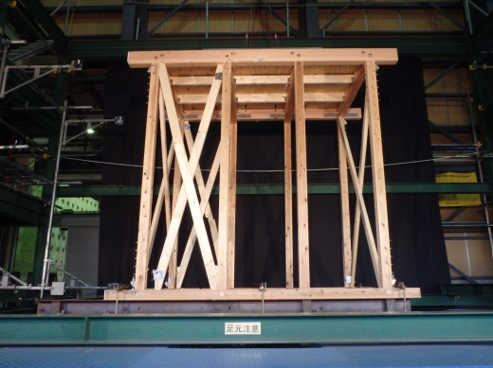
実大木造家屋を新築し、それに対して補強しない場合と壁柱工法により一部屋補強を行った場合の挙動を把握するために静的繰り返し実験を行った。非補強家屋の最大耐力は約27kN、その時に変形角は0.07radであった。補強家屋の最大耐力は約120kN、その時の変形角は0.03radであり、補強家屋は非補強家屋の約4.5倍の耐力があることがわかった。また補強家屋引き倒し実験で、補強側は非補強側の約1/3の変形に抑えられていた。非補強側に隣接する補強部分は40cm以上変形しながらも最大耐力の80%相当の耐力を保持し続けていたことがわかり、一部屋補強でありながら全体架構の地震時耐力を高めていることが示された。これらのことにより、壁柱工法による一部屋補強の安全性が実証された。
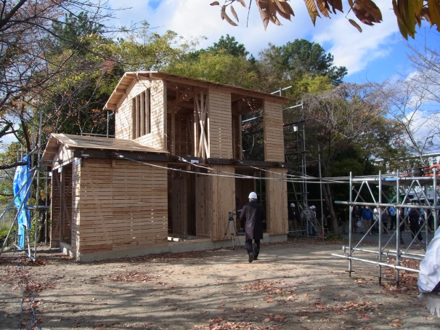

【２６年度】
(1)弁護士による耐震補強工法普及のための研修会の開催（平成２６年４月３日）
内容：耐震工事に関するトラブルの傾向、トラブル回避のための書式整備の重要性、顧客サービスの視点と企業防衛等
(2)壁柱と既存工法との比較実験の実施を平成26年11月15日（土）、16日（日） 京都大学防災研究所にて実施した。通常の耐震補強工法である筋違、構造用合板で補強した場合と、壁柱工法で補強した場合の阪神淡路大震災レベルの揺れに対する挙動を比較した。その結果、これらの通常補強工法に比較して、壁柱工法が大きな地震入力に対して高い抵抗力を保有していることが検証された。
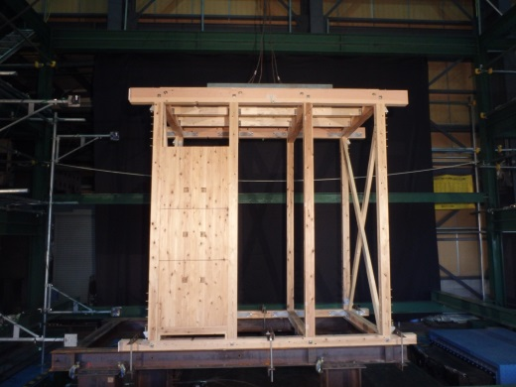
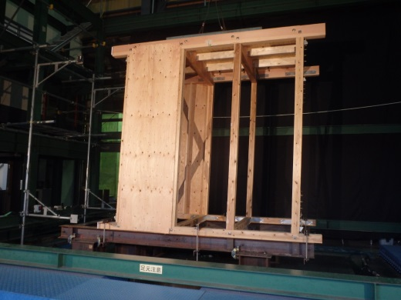

【２７年度】
○既存躯体を活用した壁柱1部屋補強の圧縮載荷試験及び斜め載荷試験

天井崩壊等の被害を防ぐために既存躯体を活用した壁柱補強による1部屋補強について耐震シェルターと同等の水平荷重耐力、鉛直荷重耐力を有していることを実証するための一般財団法人日本建築総合試験所にて圧縮載荷試験及び斜め載荷試験を下記のとおり実施した。
①圧縮載荷試験 10月22日（木）
②斜め載荷試験 10月29日（木）
（圧縮載荷試験）
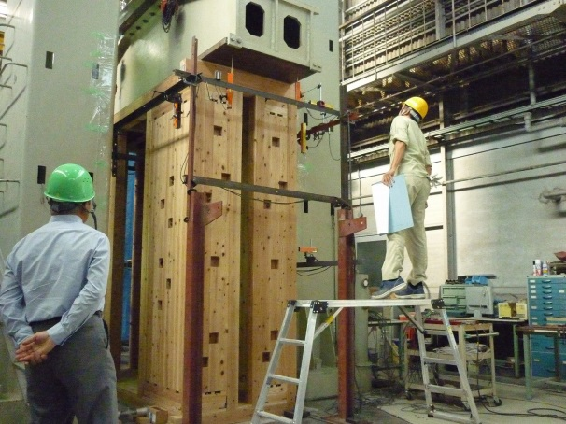
（斜め載荷試験）
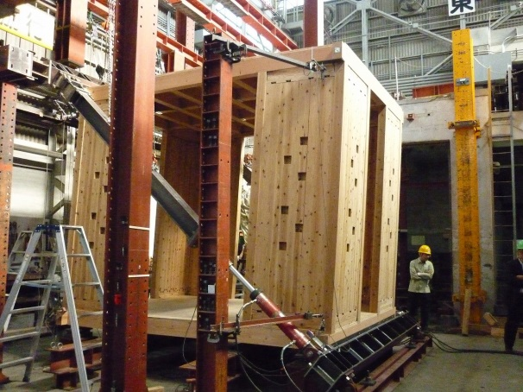

圧縮載荷試験については1,515kNの耐力を保持していることがわかった。また、斜め載荷試験については途中で一部の梁に損傷があり、98 kNで試験を終了したが、通常の想定上載荷重の2.5倍に相当する十分な耐力を保持していることがわかった。また試験終了時にも壁柱の損傷はほとんどなく、その静的上載荷重の保持能力には全く問題がなかった。
これにより、天井崩壊等の被害を防ぐための既存躯体を活用した壁柱補強による1部屋補強について、既存耐震シェルターと同等以上の性能を保持していることが実証され、大阪府の耐震補助対象となることができた。

